МИНИСТЕРСТВО ОБРАЗОВАНИЯ И НАУКИ РЕСПУБЛИКИ БЕЛАРУСЬ

БЕЛОРУССКИЙ НАЦИОНАЛЬНЫЙ ТЕХНИЧЕСКИЙ УНИВЕРСИТЕТ

## Факультет информационных технологий и робототехники

Кафедра программного обеспечения информационных систем

и технологий

**Отчет**

**по лабораторной работе № 11**

по дисциплине:” Системное программирование”

на тему:” Сокеты и удаленное межпроцессное взаимодействие***”***

Выполнил**:** студент группы *10702121* Ахраменко Н. В.

Козлов М. А.

Василевский А. А.

Коржицкий Д. В.

Принял**:** пр. Мисякова В. А.

Минск 2023

# Лабораторная работа №11.

**Цель работы:** Изучить механизм сокетного сетевого взаимодействия в LINUX

**Задание 1:** **Создать локальный сокет и назначить ему локальный адрес.**

**Решение**

**Подключаем библиотеки**

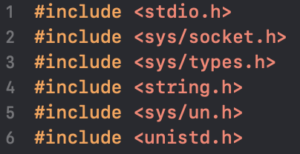

**Создаем сокет**

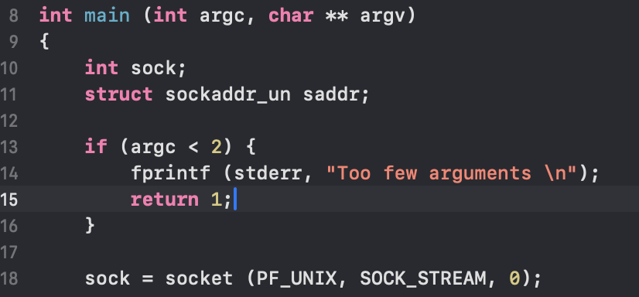

**Назначаем ему локальный адрес**

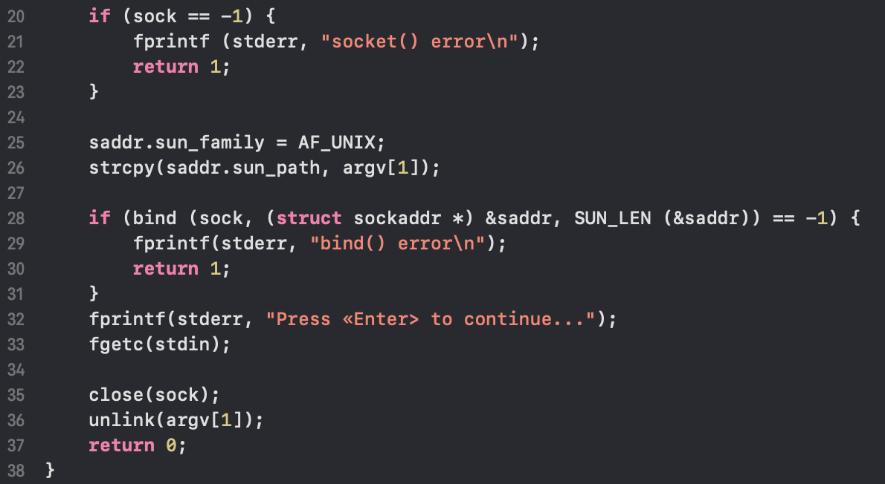

**Проверяем:**

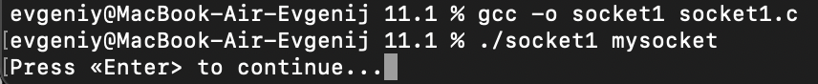

**Откроем другое терминальное окно и посмотрим на наш сокет:**



После нажатия клавиши в первом терминале сокет исчезнет.

**Какой консольной командой и каким системным вызовом в программах удаляется сокет из системы?**

В ОС Linux консольной командой для удаления сокета является rm (remove). Однако, для удаления сокета из программы в ОС Linux часто используется системный вызов unlink, который удаляет файл из файловой системы по его имени. Сокеты в ОС Linux представлены в файловой системе как специальные файлы, поэтому удаление сокета в программе производится с помощью вызова unlink.

**Задание 2: Реализуйте чтение главное страницы из указанного web-сервиса**

**Подключаем библиотеки**

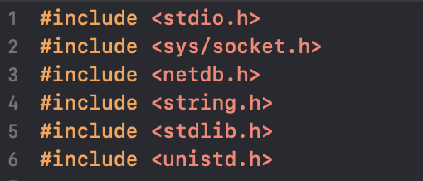

**Реализуем чтение**

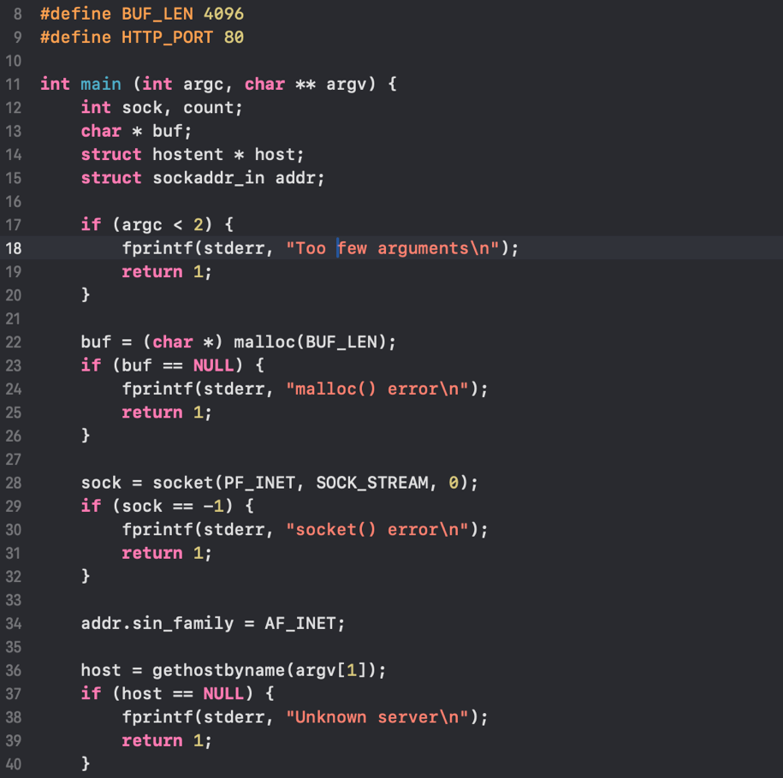

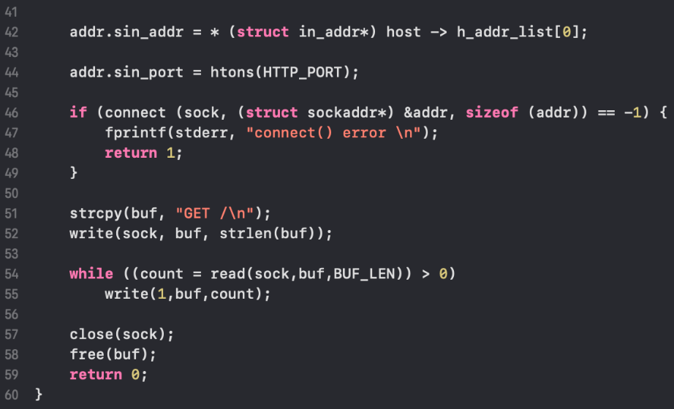

**Подключаемся к интернету**



**Заносим инфу в файл**



**Задание 3: Реализовать межпроцессное взаимодействие с использованием локальных потоковых сокетов.**

**Создадим локальное клиент-серверное приложение.**

**Подключим библиотеки**

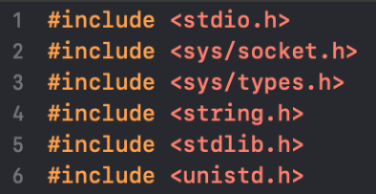

**Создадим сервер**

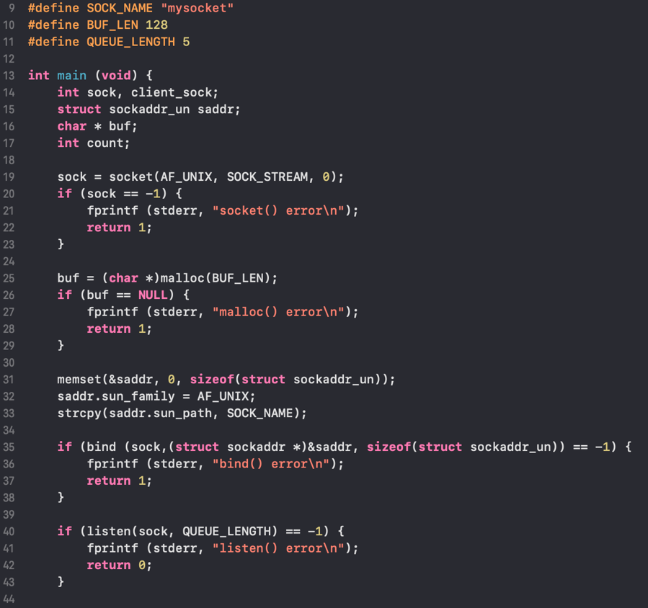

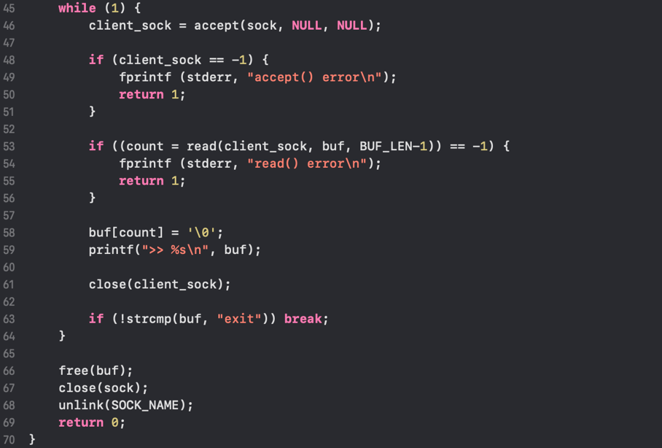

**Подключим библиотеки**

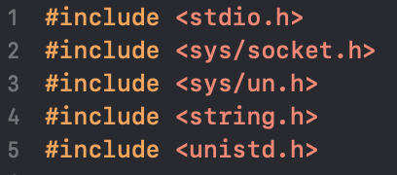

**Создадим клиента**

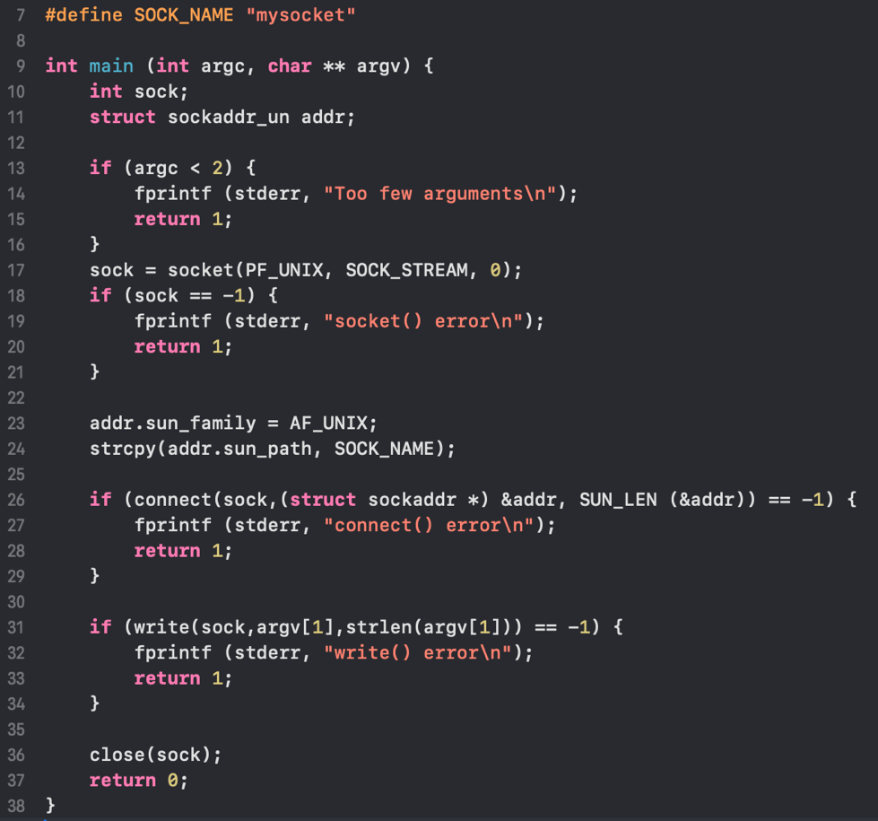

**После создания сервера переходим в режим прослушивания сокета:**



**Откроем другое терминальное окно и передадим серверу запросы:**

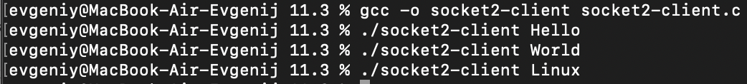

**Результат выполнения данных программ:**

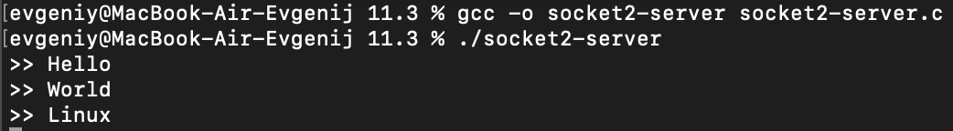

**Задание 4: Реализовать прием и передачу данных через дейтаграммные сокеты**

**Создаем сервер**

**Подключаем библиотеки**

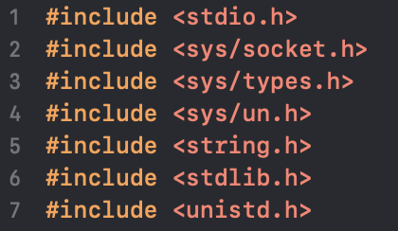

**Реализуем**

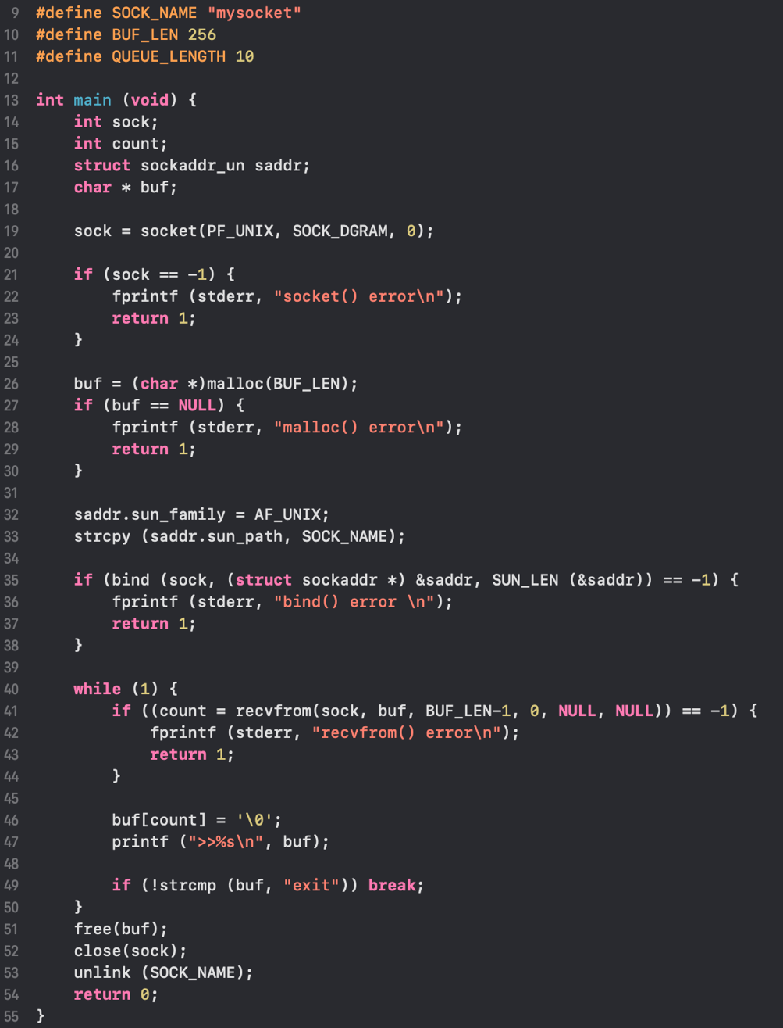

**Создаем клиента**

**Подключаем библиотеки**

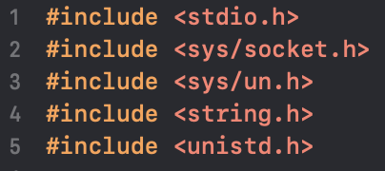

**Реализуем**

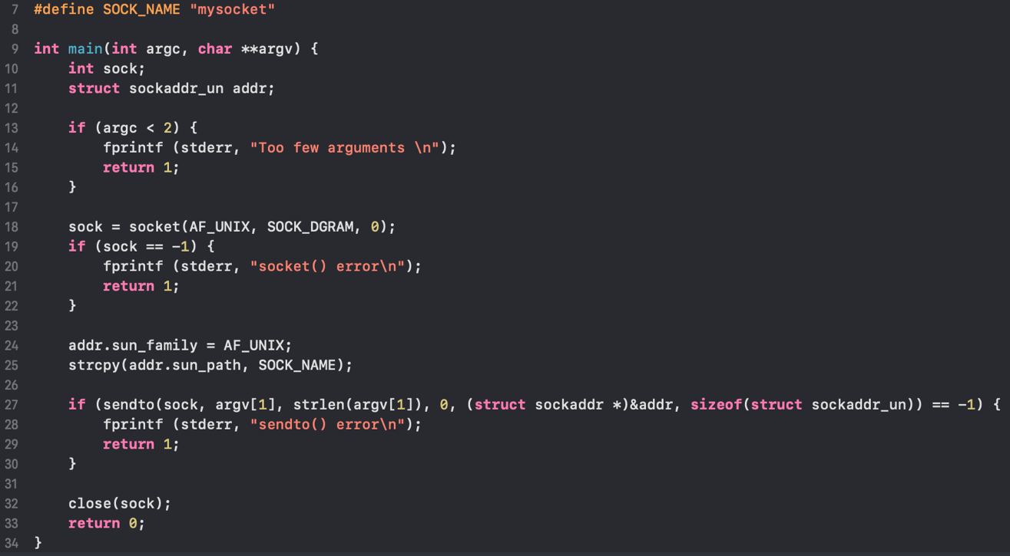

**После создания сервера переходим в режим прослушивания сокета:**



**Откроем другое терминальное окно и передадим серверу запросы:**

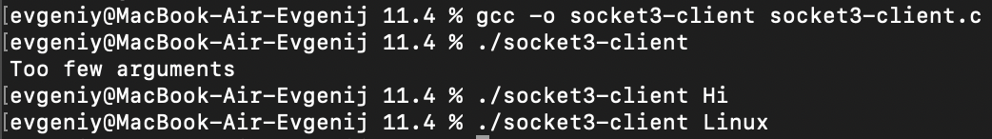

**Результат выполнения данных программ:**

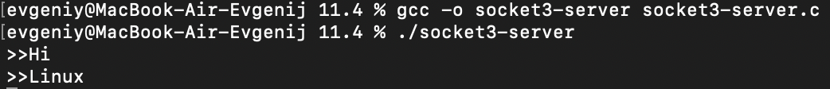

**Контрольные вопросы:**

1) **Что такое удаленное межпроцессное взаимодействие?**

Библиотеки позволяют разным программам использовать один и тот же объектный код.

Библиотека (library) – это набор соединенных определенным образом объектных файлов.

Библиотеки подразделяются на две категории: − статические (архивы); − динамические (совместно используемые)

2) **Как переводится слово «socket» с английского на русском язык?**

Слово "socket" переводится на русский язык как "сокет".

3) **Что такое сокет? Как он представлен в операционной системе?**

Сокет — это абстрактное понятие для реализации механизма межпроцессного взаимодействия (IPC) в операционной системе. Он представляет собой интерфейс для обмена данными между процессами, работающими на одной машине или на разных машинах в сети.

В операционной системе сокет представлен в виде файлового дескриптора, что позволяет программам использовать стандартные файловые операции для взаимодействия с сокетом. Когда сокет создается, операционная система выделяет соответствующий файловый дескриптор и связывает его с сетевыми ресурсами, такими как IP-адрес и порт. Это позволяет процессам читать и записывать данные через сокет, а также выполнять другие операции, такие как установка соединения и прослушивание запросов от клиентов.

Сокеты позволяют процессам различных программ обмениваться данными через сеть или между различными частями одной программы, что делает их мощным инструментом для разработки сетевых приложений и клиент-серверных систем.

4) **Какие операции можно производить над сокетом?**

Сокет предоставляет различные операции для взаимодействия с протоколами в сети. Вот некоторые основные операции, которые можно производить над сокетом:

1. **Создание сокета:** Сокет можно создать с помощью функции socket(), указав тип сокета (например, SOCKSTREAM для TCP или SOCKDGRAM для UDP) и домен (например, AFINET для IPv4 или AFINET6 для IPv6).

2. **Связывание сокета:** С помощью функции bind() сокет можно связать с конкретным сетевым адресом и портом. Это позволяет сокету прослушивать входящие соединения на определенном адресе и порту.

3. **Установка в режим прослушивания:** Для сокета TCP можно установить режим прослушивания (listening) с помощью функции listen(). Это позволяет сокету ожидать входящих подключений от клиентов.

4. **Принятие соединения:** Для сокета TCP функция accept() позволяет принять входящее подключение от клиента. Она создает новый сокет для этого соединения и возвращает файловый дескриптор этого сокета.

5. **Чтение и запись данных:** Сокеты позволяют производить операции чтения и записи данных. Для сокета TCP функции read() и write() используются для чтения данных из сокета и записи данных в сокет соответственно. Для сокета UDP используется функция sendto() для отправки данных и recvfrom() для приема данных.

6. **Закрытие сокета**: Когда работа с сокетом завершена, его следует закрыть с помощью функции close(). Это освободит ресурсы, связанные с сокетом, и закроет соединение, если оно было установлено.

Кроме этих основных операций, также существуют дополнительные операции, такие как настройка параметров сокета, установка и разрыв соединений, установка таймаутов и т.д., которые зависят от конкретного протокола и типа сокета.

5) **Какой способ взаимодействия процессов обеспечивает сокет?**

Сокет обеспечивает взаимодействие между процессами при помощи сетевого протокола. Сокеты позволяют процессам обмениваться данными через сеть, как если бы они были локальными процессами. С использованием сокетов программисты могут создавать клиент-серверные приложения, где клиентские программы могут отправлять запросы серверу, а серверные программы могут отвечать на эти запросы и передавать данные обратно клиентам. Таким образом, сокеты обеспечивают удаленное взаимодействие процессов в распределенной сетевой среде.

6) **Что такое архитектура приложений клиент/сервер, и в чем ее отличие от архитектуры взаимодействия процессов «источник» - «приёмник»**.

Архитектура приложений клиент/сервер — это модель взаимодействия между различными компьютерными процессами (клиентом и сервером), где клиентские процессы инициируют запросы, а серверные процессы отвечают на эти запросы, предоставляя необходимые данные или услуги.

В архитектуре клиент/сервер обычно существует централизованный сервер, который предоставляет определенные функции или ресурсы, а клиенты обращаются к серверу для доступа к этим функциям или ресурсам. Клиенты и серверы могут работать на разных компьютерах в сети или на одной машине.

Отличие архитектуры клиент/сервер от архитектуры взаимодействия процессов «источник» - «приёмник» состоит в следующем:

1. **Централизованность:** В архитектуре клиент/сервер существует центральный сервер, который управляет всеми клиентскими запросами и отвечает на них. В то время как в архитектуре "источник" - "приёмник" каждый процесс является источником и получателем данных, и обмен данными происходит напрямую между ними без централизации.

2. **Распределенность:** В архитектуре клиент/сервер клиенты и серверы могут работать на разных компьютерах в сети, обмениваясь данными удаленно. В архитектуре "источник" - "приёмник" процессы обычно работают на одной машине и обмениваются данными локально.

3. **Роли и ответственности:** В архитектуре клиент/сервер сервер обычно отвечает за предоставление определенных услуг или данных, а клиенты запрашивают эти услуги или данные. В архитектуре "источник" - "приёмник" обмен данными может происходить

7) **Что такое потоковые и дейтаграммные сокеты, для чего они используются?**

Потоковые сокеты и дейтаграммные сокеты являются двумя основными типами сокетов в сетевом программировании.

1. **Потоковые сокеты (stream sockets)** - предоставляют надежное и упорядоченное двустороннее соединение между двумя сетевыми узлами. Этот тип сокетов основан на протоколе TCP (Transmission Control Protocol) и гарантирует доставку данных без потерь, дублирования или изменения порядка. Поскольку потоковые сокеты поддерживают надежную передачу данных, они широко используются для передачи файлов, передачи потоков видео или аудиоданных, а также для выполнения удаленных вызовов процедур (RPC).

2. **Дейтаграммные сокеты (datagram sockets)** - предоставляют ненадежное и негарантированное соединение между двумя сетевыми узлами. Этот тип сокетов основан на протоколе UDP (User Datagram Protocol) и не гарантирует доставку данных или упорядоченность их получения. Дейтаграммные сокеты широко используются для приложений, где потеря данных или небольшая задержка являются приемлемыми, например, в многопользовательских играх, видеоконференциях, трансляциях в реальном времени и т. д.

Каждый тип сокетов имеет свои преимущества и недостатки, и выбор между ними зависит от требований конкретного приложения и предпочтений программиста.

8) **Перечислите основные операции процесса-сервера**

Основные операции процесса-сервера могут включать:

1. **Привязка к сетевому порту:** Процесс-сервер должен привязаться к определенному сетевому порту, чтобы начать прослушивание входящих соединений или прием дейтаграмм.

2. **Прослушивание на входящие соединения:** Процесс-сервер может выполнять операцию прослушивания входящих соединений на связанном порту, ожидая запросов от клиентских приложений.

3. **Принятие соединения:** когда процесс-сервер получает запрос на соединение от клиентского приложения, он может произвести операцию принятия соединения, чтобы установить сетевой канал связи с клиентом.

4. **Обработка запроса:** Процесс-сервер выполняет операцию обработки запроса, которая может варьироваться в зависимости от типа приложения. Обработка может включать чтение и запись данных с клиентом, выполнение запрошенных операций или обработку данных пользователя.

5. **Отправка ответа:** после обработки запроса процесс-сервер может выполнить операцию отправки ответа, чтобы вернуть результаты клиенту. Это может включать отправку данных, статуса или любых других необходимых информационных сообщений.

6. **Закрытие соединения:** при завершении обработки запроса или на основании определенных условий процесс-сервер может выполнить операцию закрытия соединения. Это освобождает занятые ресурсы и устанавливает конечную связь с клиентом.

7. **Управление ошибками:** В процесс-сервере также должны быть встроены операции управления ошибками для обнаружения и обработки ошибок в процессе обмена данными с клиентом или выполнения операций.

Это лишь некоторые из основных операций, которые процесс-сервер может выполнять. Фактический список операций может варьироваться в зависимости от типа приложения и требований.

9) **Перечислите основные операции процесса-клиента.**

Основные операции процесса-клиента включают:

1. **Создание сокета:** Процесс-клиент создает сокет, который будет использоваться для установления соединения с сервером.

2. **Установка соединения:** Процесс-клиент устанавливает соединение с сервером, отправляя запрос на соединение и ожидая подтверждения со стороны сервера.

3. **Отправка запроса:** после установки соединения процесс-клиент может отправить запрос на сервер, содержащий данные, команды или другую информацию, необходимую для выполнения операции на сервере.

4. **Получение ответа:** когда сервер обрабатывает запрос, процесс-клиент ожидает получения ответа от сервера. Ответ может содержать необходимые данные, результат операции или статус выполнения запроса.

5. **Обработка ответа:** после получения ответа от сервера процесс-клиент обрабатывает полученные данные, результаты операции или выполняет необходимые действия на основании статуса ответа.

6. **Отправка дополнительных запросов: при** необходимости процесс-клиент может отправить дополнительные запросы на сервер для получения дополнительных данных или выполнения дополнительных операций.

7. **Закрытие соединения:** при завершении коммуникации с сервером процесс-клиент выполняет операцию закрытия соединения, освобождая ресурсы и устанавливая конечную связь с сервером.

8. **Обработка ошибок:** Процесс-клиент также должен обрабатывать возможные ошибки, которые могут возникнуть в процессе обмена данными с сервером или выполнения операций.

Это лишь некоторые из основных операций, которые процесс-клиент может выполнять. Реальные операции будут зависеть от конкретного приложения и требований.

10) **Какие системные вызовы обеспечивают основные операции с сокетами?**

Основные операции с сокетами в сетевом программировании обеспечиваются с помощью следующих системных вызовов:

1. **socket():** Создание сокета. Этот системный вызов создает новый сокет и возвращает его дескриптор, который используется для дальнейшей работы с сокетом.

2. **bind():** Привязка сокета к определенному адресу (IP-адресу и порту).

3. **listen():** Прослушивание входящих соединений. Для потоковых сокетов этот вызов указывает, что сокет должен начать прослушивать входящие соединения.

4. **accept():** Принятие входящего соединения. Этот вызов используется на стороне сервера для принятия новых соединений от клиентских приложений. Он создает новый сокет для этого соединения и возвращает дескриптор нового сокета.

5. **connect():** Установка соединения с удаленным сервером. Этот вызов используется на стороне клиента для установки соединения с серверным сокетом.

6. **send()/write():** Отправка данных через сокет. Эти вызовы используются для отправки данных на удаленный сокет.

7. **recv()/read():** Прием данных через сокет. Эти вызовы используются для чтения данных из сокета, полученных от удаленного сокета.

8. **close():** Закрытие сокета. Этот вызов используется для закрытия сокета после завершения обмена данными или прекращения соединения.

Это лишь некоторые из основных системных вызовов, связанных с сокетами. Фактический набор системных вызовов может различаться в зависимости от операционной системы и используемого протокола передачи данных (TCP, UDP и т. д.).

11) **Какой консольной командой и каким системным вызовом в программах удаляется сокет из системы?**

В сети Unix-подобных систем, чтобы удалить сокет из системы, можно воспользоваться следующей консольной командой:

rm <путь к файлу сокета>

Эта команда удаляет файл сокета из файловой системы.

Также, для удаления сокета с помощью системного вызова в программе на языке программирования C или других языках, используется функция unlink():

#include <unistd.h>

int unlink(const char *pathname);

Функция unlink() удаляет файл по указанному пути. В случае с сокетами, передавайте в качестве аргумента функции unlink() путь до файла сокета, который вы хотите удалить.

Обратите внимание, что удаление сокета связано с закрытием всех открытых соединений и освобождением связанных ресурсов.

12) **Перечислите основные типы сокетов.**

Основные типы сокетов, используемые в сетевом программировании, включают:

1. **Потоковые сокеты (Stream Sockets):** Эти сокеты используют протокол TCP (Transmission Control Protocol), который обеспечивает надежную и упорядоченную передачу данных. Потоковые сокеты обеспечивают двунаправленное соединение, гарантирующее, что данные будут доставлены без потерь, дублирования или изменения порядка. Они обеспечивают надежный поток данных, похожий на конвейер или трубу.

2. **Дейтаграммные сокеты (Datagram Sockets):** Эти сокеты используют протокол UDP (User Datagram Protocol), который обеспечивает ненадежную, негарантированную передачу данных. Дейтаграммные сокеты предоставляют возможность отправки и получения дискретных сообщений, известных как дейтаграммы, без гарантии их доставки, упорядоченности или ненарушаемости.

3. **RAW сокеты:** RAW сокеты позволяют сетевым приложениям взаимодействовать напрямую с сетевым стеком и отправлять и получать пакеты на низком уровне, обходя традиционные протоколы транспортного уровня, такие как TCP и UDP. RAW сокеты могут быть полезны для разработки сетевых утилит, анализа сетевого трафика и создания собственных сетевых протоколов.

4. **Последовательные сокеты (Sequential Sockets):** это специальный тип сокета, который позволяет установить последовательное соединение с последовательным устройством, таким как последовательный порт.

Это лишь некоторые из основных типов сокетов, используемых в сетевом программировании. Выбор типа сокета зависит от требований конкретного приложения и используемого протокола.

13) **Что такое коммуникационный домен и семейство протоколов?**

**Коммуникационный домен** — это группа устройств, которые могут взаимодействовать друг с другом в рамках локальной сети или сети обмена данными. Коммуникационный домен обычно определяется физическими или логическими ограничениями, такими как кабели, коммутаторы, маршрутизаторы или протоколы сети. Устройства внутри коммуникационного домена могут обмениваться информацией и ресурсами без необходимости направления этой информации за пределы домена.

**Семейство протоколов** — это набор связанных протоколов, которые определяют правила и формат обмена информацией между устройствами в сети. Каждый протокол внутри семейства выполняет определенные задачи, такие как управление передачей данных, адресацию, маршрутизацию и т. д. Примером семейства протоколов является семейство TCP/IP, которое используется в большинстве сетей Интернет. Это семейство включает протоколы, такие как IP (протокол интернета) для маршрутизации пакетов данных и TCP (протокол управления передачей) для обеспечения надежной доставки данных.